X Ogólnopolski Tydzień Świadomości Czerniaka 14-20 czerwca 2021 r.
CZERNIAK 18+ CZYLI KTO CHORUJE?
Szacuje się, że obecnie diagnozowanych jest około 3 500 nowych przypadków czerniaka, a tempo przyrostu zachorowalności cały czas rośnie wynika z danych Krajowego Rejestru Nowotworów za lata 1980-2020.
Zapadalność na ten rodzaj nowotworu w 2019 roku była też nieznacznie większa u mężczyzn (16,0/100 tys. przypadków) niż u kobiet (15,2/100 tys. przypadków), co potwierdzają dane Narodowej Strategii Onkologicznej. Co istotne, na czerniaka można zachorować w każdym momencie życia. Nie istnieje limit wieku, po przekroczeniu którego ryzyko czerniaka maleje. Ten groźny nowotwór może pojawić się już u dzieci, jednak liczba przypadków jego wystąpienia rośnie wyraźnie dopiero po przekroczeniu 20 lat. Najwięcej zachorowań notuje się z kolei u osób między 60. a 79. rokiem życia. Nieprzerwanie, wraz z wiekiem rośnie też umieralność chorych .
„Nasze zachowania i wybory, związane przede wszystkim z ekspozycją na promieniowanie ultrafioletowe, czy to naturalne czy też sztuczne w wyniku korzystania z solarium, pozostawiają ślad na naszej skórze. W wybranych przypadkach może to prowadzić do pojawienia się czerniaka. Dodatkowo, co istotne, wraz z wiekiem kumulują się efekty nieprzestrzegania zasad profilaktyki. Poza tym, zdarza się, że osoby dojrzałe nie stosują wystarczającej ochrony sądząc, że w ich wieku zagrożenie czerniakiem już nie istnieje. To duży błąd. Warto pamiętać i przypominać swoim bliskim, że czerniak może pojawić się w każdym wieku, a profilaktyka zawsze ma sens i może mu zapobiec” podkreśla prof. dr hab. n. med. Piotr Rutkowski, Kierownik Kliniki Nowotworów Tkanek Miękkich, Kości i Czerniaków, Zastępca Dyrektora ds. Narodowej Strategii Onkologicznej i Badań Klinicznych w Narodowym Instytucie Onkologii im. Marii Skłodowskiej-Curie - Państwowym Instytucie Badawczym w Warszawie, Przewodniczący Zespołu Ministra Zdrowia ds. Narodowej Strategii Onkologicznej, Przewodniczący Rady Naukowej Akademii Czerniaka.
Największe znaczenie w kontekście możliwości zachorowania na czerniaka mają czynniki zależne od nas, związane z przestrzeganiem zasad prewencji czerniaka. Kluczowa jest odpowiednia ochrona skóry przed promieniowaniem UV, szczególnie w przypadku określnego jej fototypu (1 i 2 jasna, piegowata cera podatna na oparzenia słoneczne). W niewielkim stopniu rolę odgrywają też uwarunkowania genetyczne oraz historia choroby w rodzinie, a także epizody intensywnej ekspozycja na promieniowanie ultrafioletowe.
X TYDZIEŃ ŚWIADOMOŚCI CZERNIAKA – CZERNIAK 18+
Już od 10 lat głównym celem Tygodnia Świadomości Czerniaka jest budowanie świadomości na temat istoty ochrony skóry przed czerniakiem wśród różnych grup Polaków. W ramach jubileuszowej, X edycji kampanii realizowanej pod hasłem #Czerniak18+, Akademia Czerniaka postanowiła poruszyć wyobraźnię odbiorców. Wraz z tegorocznymi Ambasadorami akcji, znanymi aktorami Katarzyną Ptasińską i Arturem Barcisiem, przygotowała film, w którym bohaterowie w niespodziewany sposób przenoszeni są do nieznanej przyszłości, gdzie mogą przekonać się, jakie są konsekwencje niestosowania się do zasad prewencji pierwotnej lub wtórnej, w tym przede wszystkim do ochrony przed słońcem i kontroli znamion u specjalistów. Edukacyjna podróż w czasie i zbiór zasad na temat ochrony przed czerniakiem znajdują się pod linkiem.
PROFILAKTYKA NA WAGĘ ZŁOTA – ZŁOTE ZASADY OCHRONY PRZED CZERNIAKIEM
Kluczem do ograniczenia stopnia zachorowalności na czerniaka są właściwe postawy, uwzględniające stosowanie się do prostych zasad profilaktyki, które obejmują:
- Unikanie nadmiernej ekspozycji na słońce, szczególnie w godzinach 11.00-16.00;
- Stosowanie kremów z odpowiednio wysokim filtrem UV;
- Nie dopuszczanie do wystąpienia oparzeń słonecznych, skutkujących schodzącą skórą;
- Pamiętanie o nakryciu głowy i okularach przeciwsłonecznych z filtrem UV;
- Unikanie solarium;
- Regularną obserwację znamion, a w przypadku pojawienia się niepokojących zmian lub nowych znamion – natychmiastową kontrolę u lekarza dermatologa lub chirurga onkologa;
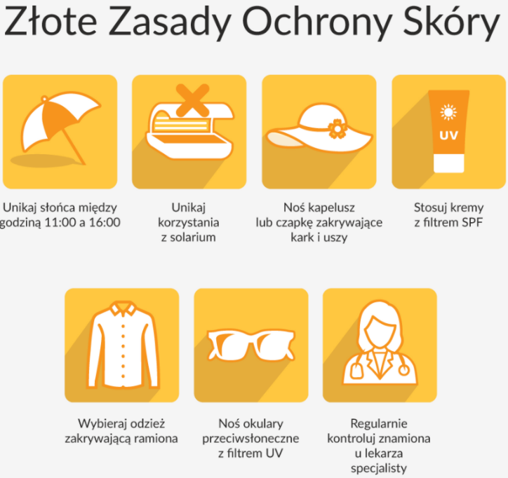

Promocja powyższych zasad to zadanie podejmowane nieustannie przez Akademię Czerniaka, sekcję naukową Polskiego Towarzystwa Chirurgii Onkologicznej. Prozdrowotna rola i znaczenie tych wytycznych propagowane jest szczególnie w trakcie cyklicznie organizowanego Tygodnia Świadomości Czerniaka.
- „Czerniaki mogą być bardzo groźne i zachowywać się w różny sposób” – mówi prof. Piotr Rutkowski. – „Znajomość ich cech charakterystycznych, zwiększa szansę na szybką reakcję i umówienie się na konsultację ze specjalistą. To bardzo ważne, ponieważ wcześnie wykryty czerniak jest uleczalny w niemal 100 procentach. Dlatego, jeśli zauważymy niepokojącą zmianę na skórze – nie czekajmy. W tym przypadku działanie i czas mają ogromne znaczenie” – dodaje.

abcde czerniaka, czyli cechy charakterystyczne
Znajomość cech charakterystycznych czerniaka i regularna obserwacja znamion może pomóc we wcześniejszym wykryciu podejrzanych zmian, a tym samym dać szansę na całkowite wyleczenie.
- A, jak asymetria – znamię wylewające się na jedną stronę;
- B, jak brzegi poszarpane – znamię, którego brzegi nie są gładkie, które nie jest okrągłe/owalne;
- C, jak czerwony, czarny, niejednolity kolor znamienia;
- D, jak duży rozmiar – znamię o wielkości powyżej 6 mm;
- E, jak ewolucja – znamię, które zmieniło się w krótkim czasie, powiększa się, unosi nad powierzchnię skóry, swędzi, pęka, piecze, wokół którego powstało kilka nowych znamion.

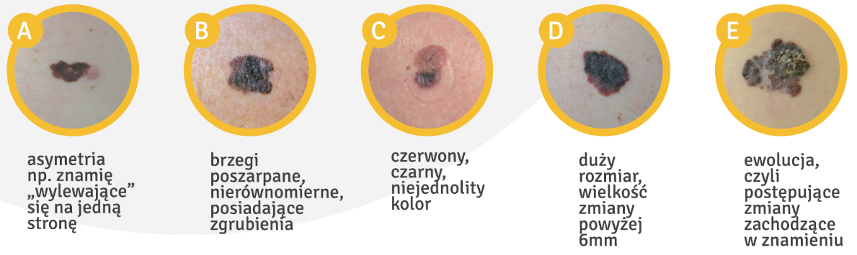

Podsumowanie
- Na czerniaka można zachorować w każdym wieku – podkreśla Akademia Czerniaka, sekcja naukowa Polskiego Towarzystwa Chirurgii Onkologicznej. Tym samym rozpoczyna już X edycję Tygodnia Świadomości Czerniaka, odbywającą się pod hasłem Czerniak 18+, którą wspierają aktorzy – Artur Barciś oraz Katarzyna Ptasińska.
- Notuje się stały wzrost zachorowalności na czerniaka w każdej grupie wiekowej. Wraz z wiekiem rośnie też umieralność – od 30 proc. po 50. roku życia do nawet 70 proc. u 80-latków. Pomimo wzrostu świadomości czerniaka wśród dorosłych, osoby dojrzałe rezygnują z ochrony skóry.
- Kluczem do wyleczenia jest wczesna zgłaszalność do lekarza, szczególnie u osób w starszym wieku, a także dostęp do nowoczesnych terapii. W Polsce od 1 stycznia 2021 roku obowiązuje ujednolicony program lekowy, uwzględniający również terapię adjuwantową.
- Znajomość i stosowanie Złotych Zasad Ochrony Skóry oraz ABCDE czerniaka, a także wczesna diagnoza mogą uratować życie.

